|  |  |
| --- | --- |
| UBND QUẬN GÒ VẤP  **TRƯỜNG THCS TRƯỜNG SƠN**  **ĐỀ CHÍNH THỨC**  *(Đề có 02 trang)* | **ĐỀ KIỂM TRA CUỐI KÌ I - NĂM HỌC 2022 – 2023**  **Môn kiểm tra: TOÁN 7**  **Ngày kiểm tra:** **22/12/2022**  **Thời gian làm bài: 90 phút** *(không kể thời gian phát đề)*  *(Lưu ý: Học sinh làm bài trên giấy kiểm tra)* |

**Phần I. Trắc nghiệm khách quan. (3,0 điểm)**

Mỗi câu sau đây đều có 4 lựa chọn, trong đó chỉ có một phương án đúng. Hãy ghi phương án em cho là đúng vào giấy làm bài kiểm tra.

***Ví dụ:*** *Câu 1: em chọn phương án là câu A, em sẽ ghi là* ***Câu 1: A****.*

**Câu 1**: Căn bậc hai số học của 169 là :

1. $\sqrt{13}$ B. – 13 C. 13 D. – $\sqrt{13}$

**Câu 2**: Khẳng định nào sau đây đúng?

A. $7∈I$ B. $\sqrt{3}∈R$ C. $π∈Q$ D. $2,(5)∈Z$

**Câu 3:** Cho $\left|x\right|$ = 9 thì giá trị của x là :

1. 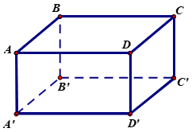 x = 9 hoặc x = –9 B. x = 9 C. x = 3 hoặc x = –3 D. x = –9

**Câu 4**: Hình hộp chữ nhật ABCD.A’B’C’D’ có BC = 8cm.   
Khẳng định nào sau đây đúng?

A. C’D’ = 8cm B. DD’ = 8cm

C. A’D = 8cm D. A’D’ = 8cm

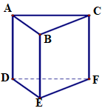

**Câu 5**: Quan sát lăng trụ đứng tam giác ABC.DEF ở hình bên.

Hỏi mặt bên BCFE là hình gì?

A. Hình thoi B. Hình chữ nhật

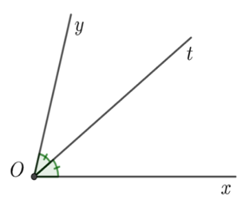C. Hình vuông D. Hình bình hành

**Câu 6**: Quan sát hình vẽ bên, hãy chọn đáp án sai?

A. là tia phân giác của $\hat{xOy}$ B. $\hat{xOt}=\hat{yOt}$

C. $\hat{xOt}=\hat{xOy}:2$ D. $\hat{xOy}=\hat{yOt}$

**Câu 7**: Qua điểm M nằm ngoài đường thẳng a ….............. đường thẳng song song với đường thẳng a.

Hãy điền vào chỗ “…” để được khẳng định đúng.

A. chỉ có một B. có vô số C. không có D. có nhiều hơn một

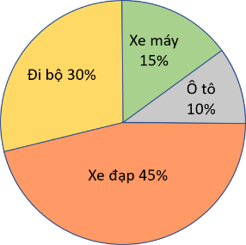**Câu 8**:

Biểu đồ hình quạt tròn ở hình bên biểu diễn tỉ lệ phần trăm các loại phương tiện được sử dụng để đi đến trường của học sinh tại một trường học (tính theo tỉ số phần trăm). Tỉ lệ học sinh đi học bằng xe đạp chiếm bao nhiêu phần trăm?

A. 30% B. 15%

C. 45% D. 10%

**Câu 9**: Giá trị của $\sqrt{54756}$ là:

A. $\sqrt{234}$ B. 547562 C. 54756 D. 234



**Câu 10**: Hộp quà trong hình vẽ bên có dạng hình lập phương với độ dài cạnh là 7,2 cm.

Thể tích của hộp quà là:

A. 207,36 cm3 B. 51,84 cm3

C. 373,248 cm3 D. 186,624 cm3

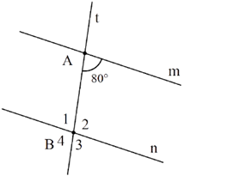

**Câu 11**: Cho hình vẽ bên, biết m // n. Số đo $\hat{B_{4}}$ là:

A. 1000 B. 800

C. 900 D. 1100

**Câu 12**: Hình vẽ nào sau đây không có hai đường thẳng song song?

|  |  |  |  |
| --- | --- | --- | --- |
|  |  |  |  |

A. Hình 1 B. Hình 2 C. Hình 3 D. Hình 4

**Phần II. Tự luận. (7,0 điểm)**

**Bài 1**: (0,5 điểm) Tìm số đối của các số sau: $-\frac{27}{5}$; $\sqrt{163}$

**Bài 2**: (0,5 điểm) Viết giả thiết, kết luận của định lí: “Nếu hai đường thẳng a và b phân biệt cùng vuông góc với đường thẳng c thì a và b song song với nhau”

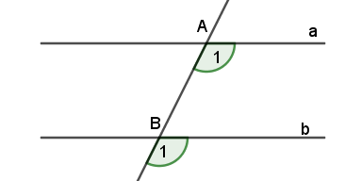**Bài 3:** (0,75 điểm) Tính các căn bậc hai số học sau (làm tròn đến chữ số thập phân thứ ba)

1. $\sqrt{19}$ b) $\sqrt{277}$ c) $\sqrt{2032}$

**Bài 4:** (0,75 điểm) Quan sát hình vẽ sau.

Giải thích vì sao đường thẳng a//b?

**Bài 5**: (1,0 điểm) Xét tính hợp lí của dữ liệu trong mỗi bảng thống kê sau:

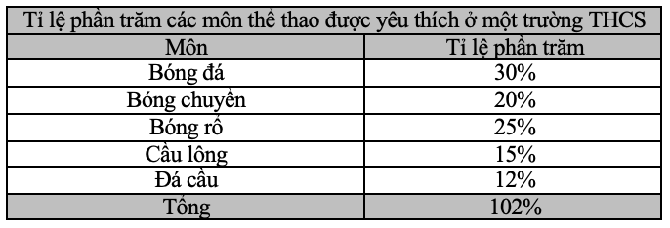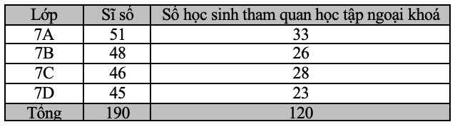a) b)

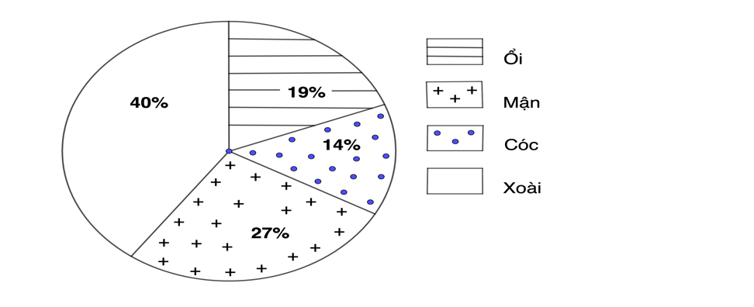

**Bài 6:** (0,5 điểm)

Biểu đồ hình quạt sau biểu diễn tỉ lệ phần trăm các loại trái cây yêu thích của học sinh lớp 7A (Xoài, Cóc, Ổi, Mận)

Hỏi tổng số học sinh thích Xoài và Ổi chiếm bao nhiêu phần trăm?

**Bài 7:** (1,0 điểm)

1. Tính: $\frac{5}{9}.\frac{27}{15}-\frac{5}{9}.\frac{21}{15}+{\left(\frac{4}{3}\right)}^{2}$ b) Tìm *x*, biết: $\frac{7}{3}-\left(x+\frac{3}{2}\right)=\frac{1}{4}$

**Bài 8:** (0,5 điểm) Theo số liệu của năm 2022, Thành phố Hồ Chí Minh là nơi có dân số đông nhất cả nước. Trong đó dân số thành thị là 7 125 494 người và dân số nông thôn là 1 867 589 người. Hãy làm tròn các số liệu về dân số thành thị và nông thôn nêu trên đến hàng nghìn.

**Bài 9:** (0,5 điểm) Kết quả tìm hiểu về mức độ yêu thích bóng đá của các bạn nam lớp 7C được cho bởi bảng thống kê sau:

|  |  |  |  |  |
| --- | --- | --- | --- | --- |
| Mức độ yêu thích | Không quan tâm | Không thích | Thích | Rất thích |
| Số bạn nam được khảo sát | 5 | 3 | 12 | 7 |

1. Hãy phân loại các dữ liệu trong bảng thống kê trên dựa trên tiêu chí định tính và định lượng.
2. Biết lớp 7C có 50 học sinh. Hỏi dữ liệu trên có đại diện được cho mức độ yêu thích bóng đá của các bạn học sinh lớp 7C hay không? Vì sao?

**Bài 10:** (1,0 điểm) Một hộ nông dân cần mua một cái máy bơm để phục vụ cho việc tưới tiêu hoa màu. Khi đến cửa hàng thì được nhân viên tư vấn giới thiệu 2 loại máy bơm có lưu lượng nước và chất lượng máy là như nhau, tuy nhiên về giá tiền và hao phí điện năng mỗi loại như sau:

Máy thứ nhất: giá 3000000 đồng và trong một giờ tiêu thụ hết 1,5 KWh

Máy thứ hai: giá 2000000 đồng và trong một giờ tiêu thụ hết 2 KWh

Nếu hộ nông dân chỉ sử dụng trong 3 năm và mỗi ngày chỉ sử dụng 4 giờ thì nên chọn mua loại máy nào sẽ có lợi hơn? (Biết giá 1 KWh là 2500 đồng và một năm là 365 ngày)

**HƯỚNG DẪN CHẤM ĐỀ KIỂM TRA CUỐI KÌ I – NĂM HỌC 2022-2023**

**Môn : Toán – Lớp: 7**

**I. TRẮC NGHIỆM:** *(3,0 điểm) Mỗi phương án chọn đúng được 0,25 điểm.*

|  |  |  |  |  |  |  |  |  |  |  |  |  |
| --- | --- | --- | --- | --- | --- | --- | --- | --- | --- | --- | --- | --- |
| **Câu** | 1 | 2 | 3 | 4 | 5 | 6 | 7 | 8 | 9 | 10 | 11 | 12 |
| **Đ/án** | C | B | A | D | B | D | A | C | D | C | B | A |

**II. TỰ LUẬN:** *(7,0 điểm)*

|  |  |  |
| --- | --- | --- |
| **Bài** | **Lời giải** | **Điểm** |
| **1**  *(0,5đ)* | - Số đối của $-\frac{27}{5}$ là $\frac{27}{5}$ - Số đối của $\sqrt{163}$ là $-\sqrt{163}$ | *0,25*  *0,25* |
| **2**  *(0,5đ)* | - Giả thiết: hai đường thẳng a và b phân biệt cùng vuông góc với đường thẳng c  - Kết luận: a và b song song với nhau | *0,25*  *0,25* |
| **3**  *(0,75đ)* | a/ $\sqrt{19}=4,35889…≈4,359$ b/ $\sqrt{277}=16,64331…≈16,643$ c/ $\sqrt{2032}=45,07771…$ $≈45,078$ | *0,25*  *0,25*  *0,25* |
| **4**  *(0,75đ)* | Ta có : $\hat{A_{1}}=\hat{B_{1}}$ mà hai góc này ở vị trí đồng vị $⇒$ a//b | *0,25*  *0,25*  *0,25* |
| **5**  *(1.0đ)* | a/ Bảng thống kê này chưa hợp lí vì tổng số học sinh tham quan học tập ngoại khoá là 110 học sinh (khác 120)  b/ Bảng thống kê này chưa hợp lí vì tổng tỉ lệ phần trăm là 102% (khác 100%) | *0,5*  *0,5* |
| **6**  *(0,5đ)* | Số học sinh thích Xoài và Ổi của lớp 7A chiếm:  40% + 19% = 59% (số học sinh lớp 7A) | *0,5* |
| **7**  *(1đ)* | a/ $\frac{5}{9}.\frac{27}{15}-\frac{5}{9}.\frac{21}{15}+{\left(\frac{4}{3}\right)}^{2}=\frac{5}{9}.\left(\frac{27}{15}-\frac{21}{15}\right)+\frac{16}{9}=\frac{2}{9}+\frac{16}{9}=2$ b/ $\frac{7}{3}-\left(x+\frac{3}{2}\right)=\frac{1}{4}=>x+\frac{3}{2}=\frac{7}{3}-\frac{1}{4}=>x+\frac{3}{2}=\frac{25}{12}=>x=\frac{25}{12}-\frac{3}{2}=>x=\frac{7}{12}$ | *0,5*  *0,5* |
| **8**  *(0,5đ)* | - Dân số thành thị : 7 125 494 $≈$ 7 125 000 người  - Dân số nông thôn : 1 867 589 $≈$ 1 868 000 người | *0,25*  *0,25* |
| **9**  *(0,5đ)* | a/ - Dữ liệu định tính là: mức độ yêu thích  - Dữ liệu định lượng là: số bạn nam được khảo sát  b/ - Dữ liệu trên chưa đại diện được cho mức độ yêu thích bóng đá của các bạn học sinh lớp 7C vì còn thiếu dữ liệu của các bạn nữ được khảo sát | *0,25*  *0,25* |
| **10**  *(1,0đ)* | Tổng số tiền phải chi trả trong 3 năm nếu hộ nông dân chọn mua máy thứ nhất là:  3000000 + 3.365.4.1,5.2500 = 19425000 (đồng)  Tổng số tiền phải chi trả trong 3 năm nếu hộ nông dân chọn mua máy thứ hai là:  2000000 + 3.365.4.2.2500 = 23900000 (đồng)  Vì 19425000 < 23900000  Nên hộ nông dân nên chọn mua máy thứ nhất sẽ lợi hơn | *0,25*  *0,25*  *0,25*  *0,25* |

---Hết---

**KHUNG MA TRẬN ĐỀ KIỂM TRA CUỐI HỌC KÌ 1 –NĂM HỌC 2022 – 2023**

**MÔN: TOÁN 7**

|  |  |  |  |  |  |  |  |  |  |  |  |  |  |  |  |  |  |  |  |  |
| --- | --- | --- | --- | --- | --- | --- | --- | --- | --- | --- | --- | --- | --- | --- | --- | --- | --- | --- | --- | --- |
| **TT** | **Chủ đề** | **Nội dung/Đơn vị kiến thức** | **Mức độ đánh giá** | | | | | | | | | | | | | | | | **Tổng % điểm** | **TổngTG**  **(ph)** |
| **Nhận biết** | | | | **Thông hiểu** | | | | **Vận dụng** | | | | **Vận dụng cao** | | | |
| **TNKQ** | **TG** | **TL** | **TG** | **TNKQ** | **TG** | **TL** | **TG** | **TNKQ** | **TG** | **TL** | **TG** | **TNKQ** | **TG** | **TL** | **TG** |
| **1** | Số hữu tỉ  (14 tiết) | Các phép tính với số hữu tỉ |  |  |  |  |  |  |  |  |  |  | **1**  **(TL7)**  **1,0đ** | **8** |  |  | **1**  **(TL11)**  **1,0đ** | **10** | **20** | **18** |
| **2** | Số thực  (14 tiết) | Căn bậc hai số học | **1**  **(TN1)**  **0,25đ** | **2** |  |  | **1**  **(TN9)**  **0,25đ** | **4** | **1**  **(TL3)**  **0,75đ** | **5** |  |  |  |  |  |  |  |  | **27,5** | **11** |
| Số vô tỉ. Số thực | **2**  **(TN2,3)**  **0,5đ** | **4** | **1**  **(TL1)**  **0,5đ** | **3** |  |  |  |  |  |  | **1**  **(TL8)**  **0,5đ** | **6** |  |  |  |  | **13** |
| **3** | Các hình khối trong thực tiễn  (11 tiết) | Hình hộp chữ nhật và hình lập phương | **1**  **(TN4)**  **0,25đ** | **2** |  |  | **1**  **(TN10)**  **0,25đ** | **4** |  |  |  |  |  |  |  |  |  |  | **7,5** | **6** |
| Lăng trụ đứng tam giác, lăng trụ đứng tứ giác | **1**  **(TN5)**  **0,25đ** | **2** |  |  |  |  |  |  |  |  |  |  |  |  |  |  | **2** |
| **4** | Góc và đường thẳng song song  (14 tiết) | Góc ở vị trí đặc biệt. Tia phân giác của một góc | **1**  **(TN6)**  **0,25đ** | **2** |  |  |  |  |  |  |  |  |  |  |  |  |  |  | **22,5** | **2** |
| Hai đường thẳng song song. Tiên đề Euclid về đường thẳng song song | **1**  **(TN7)**  **0,25đ** | **2** |  |  | **2**  **(TN 11,12)**  **0,5đ** | **8** | **1**  **(TL4)**  **0,75đ** | **5** |  |  |  |  |  |  |  |  | **15** |
| Khái niệm định lí, chứng minh một định lí |  |  | **1**  **(TL2)**  **0,5đ** | **3** |  |  |  |  |  |  |  |  |  |  |  |  | **3** |
| **5** | Một số yếu tố thống kê.  (4 tiết) | Thu thập, phân loại,  biểu diễn dữ liệu theo các tiêu chí cho trước |  |  |  |  |  |  | **1**  **(TL5)**  **1,0đ** | **5** |  |  | **1**  **(TL9)**  **0.5đ** | **8** |  |  |  |  | **22,5** | **13** |
| Mô tả và biểu diễn dữ liệu trên các bảng, biểu đồ | **1**  **(TN8)**  **0,25đ** | **2** |  |  |  |  | **1**  **(TL6)**  **0,5đ** | **5** |  |  |  |  |  |  |  |  | **7** |
| **Tổng: Số câu**  **Điểm** | | | **8**  **2,0** |  | **2**  **1,0** |  | **4**  **1,0** |  | **4**  **3,0** |  |  |  | **3**  **2,0** |  |  |  | **1**  **1,0** |  | **22**  **10,0** | **90** |
| **Tỉ lệ %** | | | **30%** | | | | **40%** | | | | **20%** | | | | **10%** | | | | **100%** |  |
| **Tỉ lệ chung**  **Tổng số tiết HK1: 56** | | | **70%** | | | | | | | | **30%** | | | | | | | | **100%** |  |

**BẢN ĐẶC TẢ MA TRẬN ĐỀ KIỂM TRA CUỐI HỌC KÌ 1 –NĂM HỌC 2022 – 2023**

**MÔN: TOÁN 7**

|  |  |  |  |  |  |  |  |
| --- | --- | --- | --- | --- | --- | --- | --- |
| **TT** | **Chương/Chủ đề** | | **Mức độ đánh giá** | **Số câu hỏi theo mức độ nhận thức** | | | |
| **Nhận biết** | **Thông hiểu** | **Vận dụng** | **Vận dụng cao** |
| **SỐ - ĐAI SỐ** | | | | | | | |
| 1 | **Số hữu tỉ** | ***Các phép tính với số hữu tỉ*** | **Vận dụng:**  – Thực hiện được các phép tính: cộng, trừ, nhân, chia trong tập hợp số hữu tỉ.  – Vận dụng được các tính chất giao hoán, kết hợp, phân phối của phép nhân đối với phép cộng, quy tắc dấu ngoặc với số hữu tỉ trong tính toán (tính viết và tính nhẩm, tính nhanh một cách hợp lí).  **Vận dụng cao:**  – Giải quyết được một số vấn đề thực tiễn ***(phức hợp, không quen thuộc)*** gắn với các phép tính về số hữu tỉ. |  |  | **1TL**  **(TL7)** |  |
| **1TL**  **(TL10)** |
| 2 | **Số thực** | ***Căn bậc hai số học*** | **Nhận biết:**  – Nhận biết được khái niệm căn bậc hai số học của một số không âm.  **Thông hiểu:**  - Tính được giá trị (đúng hoặc gần đúng) căn bậc hai số học của một số nguyên dương bằng máy tính cầm tay | **1TN**  **(TN1)** | **1TN**  **(TN9)**  **1TL**  **(TL3)** |  |  |
| ***Số vô tỉ. Số thực*** | **Nhận biết:**  – Nhận biết được số đối của một số thực.  – Nhận biết được số vô tỉ, số thực, tập hợp các số thực.  – Nhận biết được giá trị tuyệt đối của một số thực.  **Vận dụng:**  – Thực hiện được ước lượng và làm tròn số căn cứ vào độ chính xác cho trước | **1TL**  **(TL1)**  **1TN**  **(TN2)**  **1TN**  **(TN3)** |  | **1TL**  **(TL8)** |  |
| 3 | **Các hình khối trong thực tiễn** | ***Hình hộp chữ nhật và hình lập phương*** | ***Nhận biết***  – Mô tả được một số yếu tố cơ bản (đỉnh, cạnh, góc, đường chéo) của hình hộp chữ nhật và hình lập phương.  ***Thông hiểu***  – Giải quyết được một số vấn đề thực tiễn gắn với việc tính thể tích, diện tích xung quanh của hình hộp chữ nhật, hình lập phương (ví dụ: tính thể tích hoặc diện tích xung quanh của một số đồ vật quen thuộc có dạng hình hộp chữ nhật, hình lập phương,...). | **1TN**  **(TN4)** | **1TN**  **(TN10)** |  |  |
|  |  | ***Lăng trụ đứng* *tam giác, lăng trụ đứng tứ giác*** | ***Nhận biết***  – Mô tả được hình lăng trụ đứng tam giác, hình lăng trụ đứng tứ giác (ví dụ: hai mặt đáy là song song; các mặt bên đều là hình chữ nhật, ...). | **1TN**  **(TN5)** |  |  |  |
| 4 | **Các hình hình học cơ bản** | ***Góc ở vị trí đặc biệt. Tia phân giác của một góc*** | ***Nhận biết :***  – Nhận biết được tia phân giác của một góc. | **1TN**  **(TN6)** |  |  |  |
|  |  | ***Hai đường thẳng song song. Tiên đề Euclid về đường thẳng song song*** | ***Nhận biết:***  – Nhận biết được tiên đề Euclid về đường thẳng song song.  ***Thông hiểu:***  – Mô tả được một số tính chất của hai đường thẳng song song.  – Mô tả được dấu hiệu song song của hai đường thẳng thông qua cặp góc đồng vị, cặp góc so le trong. | **1TN**  **(TN7)** | **2TN**  **(TN11,**  **12)**  **1TL**  **(TL4)** |  |  |
|  |  | ***Khái niệm định lí, chứng minh một định lí*** | ***Nhận biết:***  - Nhận biết được thế nào là một định lí. | **1TL**  **(TL2)** |  |  |  |
| 5 | **Thu thập và tổ chức dữ liệu** | ***Thu thập, phân loại,  biểu diễn dữ liệu theo các tiêu chí cho trước*** | ***Thông hiểu :***  – Giải thích được tính hợp lí của dữ liệu theo các tiêu chí toán học đơn giản (ví dụ: tính hợp lí, tính đại diện của một kết luận trong phỏng vấn; tính hợp lí của các quảng cáo;...).  ***Vận dụng:***  – Thực hiện và lí giải được việc thu thập, phân loại dữ liệu theo các tiêu chí cho trước từ những nguồn: văn bản, bảng biểu, kiến thức trong các môn học khác và trong thực tiễn. |  | **1TL**  **(TL5)** | **1TL**  **(TL9)** |  |
| ***Mô tả và biểu diễn dữ liệu trên các bảng, biểu đồ*** | ***Nhận biết:***  – Nhận biết được những dạng biểu diễn khác nhau cho một tập dữ liệu. | **1TN**  **(TN8)** |  |  |  |
| **Phân tích và xử lí dữ liệu** | ***Hình thành và giải quyết vấn đề đơn giản xuất hiện từ các số liệu và biểu đồ thống kê đã có*** | ***Thông hiểu:***  – Nhận ra được vấn đề hoặc quy luật đơn giản dựa trên phân tích các số liệu thu được ở dạng: biểu đồ hình quạt tròn (cho sẵn) (pie chart); biểu đồ đoạn thẳng (line graph). |  | **1TL**  **(TL6)** |  |  |